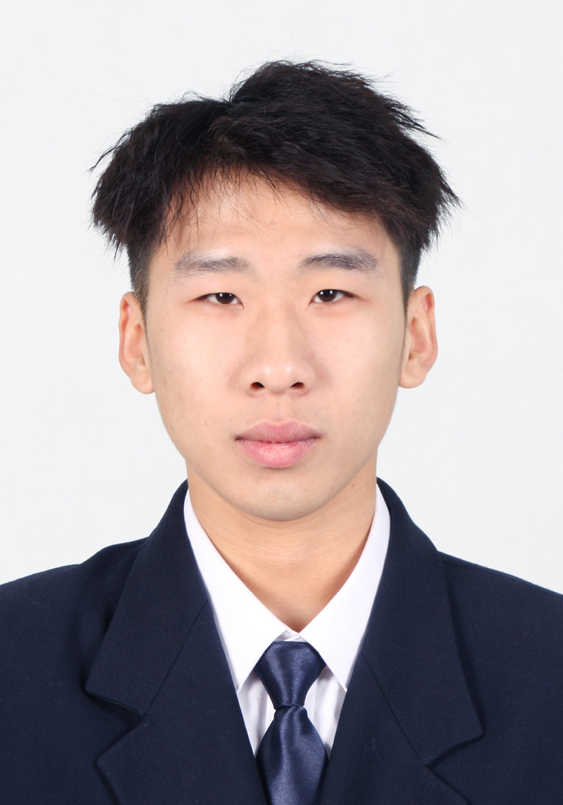
Personal resume
个人简历

姓 名：周延霖
出生年月：2002.09
联系电话：13220030100
电子邮箱：920241525@qq.com
通信地址：北京市朝阳区常营沁园


教育背景
2017.09/2020.07 西安交大附中 理科 高中
2020.09/2024.07 南开大学 信息安全 本科

个人经历
2017.09/2020.07 西安交大附中
- 数学竞赛取得陕西省省级一等奖；
- 数学竞赛获得东南赛银牌；

2020.09/至今 南开大学
- 2021-2022南开大学公能奖学金，2020-2021南开大学学业优秀奖学金；
- 天津市大学生信息安全网络攻防大赛(CTF)三等奖；
- 参加互联网+和南开大学国创项目，研究基于混合策略的智能合约的漏洞分析与挖掘；
- 在南开大学数据安全联合实验室参与研究密态数据库：可搜索加密、SGX与密态数据计算等；
- GPA为89.8/100，绩点为3.79/4，居专业第四(4/50);
- 在北京腾讯公司总部两个月的实习经历；
- 六级537；

职业技能
- 熟悉各种编程语言、参与过前端例如微信小程序的开发；
- 了解及实践过许多机器学习、大数据的相关算法；
- 对课程掌握扎实，有过一定的工作经历，具有很强的实操能力；

自我评价
具有良好的职业道德，踏实稳重，工作细心，责任心强；
喜欢独立思考，有很强的自检和自省和自我驱动能力；
具有良好的亲和力，执行力强，能承受工作压力；
逻辑思维能力与同理心强；

